Министерство образования Республики Беларусь

Учреждение образования

БЕЛОРУССКИЙ ГОСУДАРСТВЕННЫЙ УНИВЕРСИТЕТ

ИНФОРМАТИКИ И РАДИОЭЛЕКТРОНИКИ

Факультет компьютерных систем и сетей

Кафедра программного обеспечения информационных технологий

Дисциплина: Основы алгоритмизации и программирования (ОАиП)

ОТЧЕТ

по лабораторной работе №1

Тема работы: Расчет функции

Выполнил

студент: гр. 151004 Башлыков В.В.

Проверил: Фадеева Е.П.

Минск 2021

ОГЛАВЛЕНИЕ

ОГЛАВЛЕНИЕ 2

1 ПОСТАНОВКА ЗАДАЧИ 3

2 ХОД РЕШЕНИЯ 3

3 ТЕКСТОВЫЙ АЛГОРИТМ РЕШЕНИЯ ЗАДАЧИ 4

4 СТРУКТУРА ДАННЫХ 5

5 СХЕМА АЛГОРИТМА ПО ГОСТ 19.701-90 5

6 РЕЗУЛЬТАТЫ РАСЧЕТОВ 8

ПРИЛОЖЕНИЕ А 9

ПРИЛОЖЕНИЕ Б 10

1 ПОСТАНОВКА ЗАДАЧИ

Для заданной функции (описанной в задании №2 лабораторной работы №1):

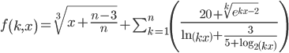

вычислить её значение для 𝑛 = 10;11…15 и значении 𝑥, изменяющемся от 𝑥н = 0.6 до 𝑥к = 1.1 с шагом Step = 0.1.

Вывести на печать результаты расчётов:

𝑛 = значение, 𝑥 = значение, 𝑓(k,x) = значение.

2 ХОД РЕШЕНИЯ

**2.1 Решение проблемы чисел со степенями:**

Так как в данной лабораторной работе не можем воспользоваться библиотекой Math, то чтобы возвести выражение в степень, использую свойство логарифма  .

**2.2 Ход решения:**

Для решения этой функции уместно использовано три цикла с предусловием. В данном случае циклы с предусловием использовать наиболее удобно.

Для вычисления математической суммы выведено следующее выражение: Sum := Sum + (20 + exp(Ln(exp(N * X - 3)) / N)) / (Ln(N * X) + 3 / (5 + Ln(N * X) / Ln(2))).

Для вычесления подкоренной части уравнения выведено следующее выражение: Final := Sum + exp(Ln(X + (N - 3) / N) / 3);

Цикл A1 используется для реализации изменения аргумента x фцнкции f(k,x) и охватывает все последующие циклы. Это необходимо для реализации

изменения аргумента x фцнкции f(k,x) в момент достижения n значения 15.

Далее цикл В1 используется для реализации вычисления математической суммы для значений n = 1,2,…,9. Такое решение позволит облегчить дальнейшие действия, связанные с вычислением математической суммы и получением финального результата функции.

После цикла В1 следует цикл В2. Цикл В2 используется для вычисления значений суммы при n = 10,11,…,15, а так же получения финального результата функции f(k,x).

Для реализации вышесказанных решений уместно заменить аргумент функции k на n. Это решение позволит уменьшить количество используемых переменных и упростить выполнение программы.

3 ТЕКСТОВЫЙ АЛГОРИТМ РЕШЕНИЯ ЗАДАЧИ

|  |  |
| --- | --- |
| № шага | Назначение шага |
| Шаг 1 | X = 0.6 (Определение значения аргумента x функции f(k,x). В дальнейшем х принимает все последующие значения аргумента х функции f(k,x)) |
| Шаг 2 | Step = 1 (Определение значения шага, которое будет изменять значение N) |
| Шаг3 | Counter = 0 (Обнуление счетчика. Счетчик используется для нумерации значений функции f(k,x)) |
| Шаг 4 | X <= 1.1 (Вход в цикл с предусловием А1 . Цикл используется для изменения значения аргумента x функции f(k,x)) |
| Шаг 5 | Sum = 0 (Обнуление значения математической суммы. Это необходимо для того, чтобы для каждого последующего значения х, значения математической суммы имело значение 0, иначе вычисления будут неправильными) |
| Шаг 6 | N = 1 до 9 (Вход в цикл с предусловием B1. Цикл используется для вычисления промежуточного значения математической суммы, при n = 1,2,…,9, и сохранения этого значения) |
| Шаг 7 | Sum := Sum + (20 + exp(Ln(exp(N * X - 3)) / N)) / (Ln(N * X) + 3 / (5 + Ln(N * X) / Ln(2))) (Вычисление и сохранение значения математической суммы) |
| Шаг 8 | Модификация параметра цикла В1: N = N + 1 |
| Шаг 9 | Выход из цикла В1 |
| Шаг 10 | N = 10 до 15 ( Вход в цикл с предусловием В2. Цикл используется для вычисления значения математической суммы, при n = 10,11,…,15, и получения финального результата функции) |
| Шаг 11 | Sum := Sum + (20 + exp(Ln(exp(N * X - 3)) / N)) / (Ln(N * X) + 3 / (5 + Ln(N * X) / Ln(2))) (Вычисление и сохранение значения математической суммы) |
| Шаг 12 | Final := Sum + exp(Ln(X + (N - 3) / N) / 3);  (Вычисление финального значения функции путем добавления к математической сумме подкоренного выражения) |
| Шаг 13 | Вывод финальных значений функции f(k,x) (n =, x =, f(k,x) =) |
| Шаг 14 | Модификация параметра цикла В2: N = N + 1 |
| Шаг 15 | Выход из цикла B2 |
| Шаг 16 | Модификация параметра цикла A1: X = X + Step |

Таблица 1 - Текстовый алгоритм решения задачи

4 СТРУКТУРА ДАННЫХ

|  |  |  |
| --- | --- | --- |
| Элементы данных | Рекомендуемый тип | Назначение |
| X | Real | Начальное значение аргумента х, потом принимает все последующие значения этого аргумента |
| Step | Real | Модификатор переменной X |
| Final | Real | Финальное значение функции f(k,x) |
| Sum | Real | Переменная для временного хранения значений математической суммы |
| Counter | Integer | Счетчик решений |
| N | Integer | Количество слагаемых |

Таблица 2 - Структура данных

5 СХЕМА АЛГОРИТМА ПО ГОСТ 19.701-90

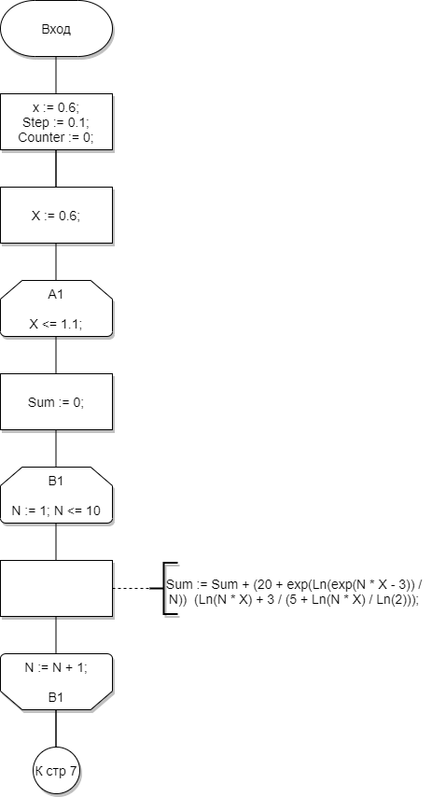

Схема 1 - счема алгоритма по ГОСТ 19.701-90

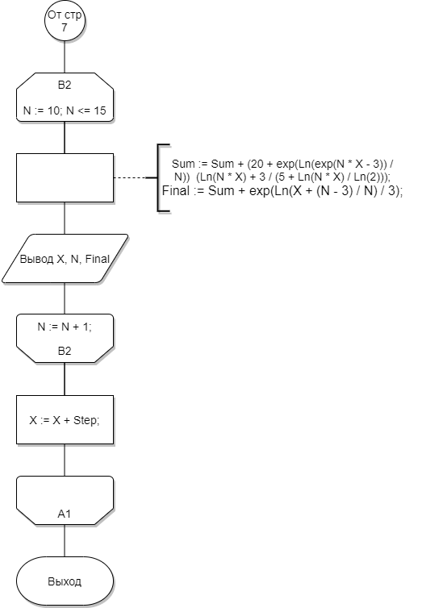

Схема 2 - схема алгоритма по ГОСТ 19.701-90

6 РЕЗУЛЬТАТЫ РАСЧЕТОВ

В следствии выполнения программы на экран выводятся следующие результаты рассчетов:

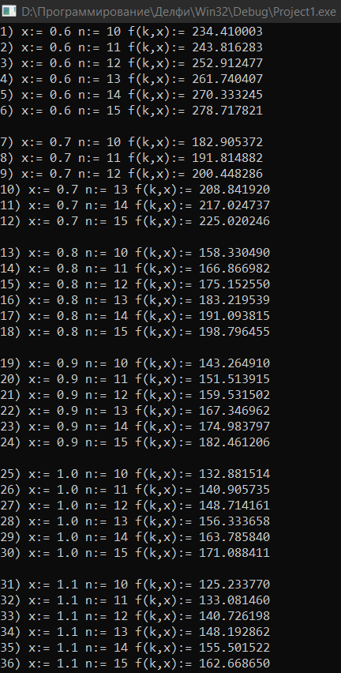

ПРИЛОЖЕНИЕ А

**(обязательное)**

**Исходный код программы**

**program** Laba1;

{$APPTYPE CONSOLE}

**var**

N, Counter: **Integer;**

X, Sum, Final, Step: **Real;**

{ N - Количество слагаемых,

Counter - счетчик вариантов ответа

X - значение x,

Sum - результат математической суммы,

Final - финальные значения функции,

Step - изменение значения x; }

**begin**

X := 0.6;

Step := 0.1;

Counter := 0;

**while** X <= 1.1 **do** // Вход в цикл A1

**begin**

Sum := 0;

**for** N := 1 **to** 9 **do** // Вход в цикл B1

Sum := Sum + (20 + exp(Ln(exp(N * X - 3)) / N)) /

(Ln(N * X) + 3 / (5 + Ln(N * X) / Ln(2)));

{ Вычисление значений математической суммы для N = 10,11,...,15 }

**for** N := 10 **to** 15 **do** // Вход в цикл B2

**begin**

Counter := Counter + 1;

Sum := Sum + (20 + exp(Ln(exp(N * X - 3)) / N)) /

(Ln(N * X) + 3 / (5 + Ln(N * X) / Ln(2)));

Final := Sum + exp(Ln(X + (N - 3) / N) / 3);

{ Вычисление значений математической суммы для N= 10,11,...,15 и финального результата }

**WriteLn**(Counter, ')', ' x := ', X:2:1,'n:= ', N,

' f(k,x):= ', Final:9:6);

**end;** // Выход из цикла B2

**WriteLn**('');

X := X + Step;

**end;** // Выход из цикла A1

**ReadLn;**

**End.**

ПРИЛОЖЕНИЕ Б

**(ОБЯЗАТЕЛЬНОЕ)**

**Тестовые наборы**

|  |  |  |
| --- | --- | --- |
| Номер теста | Исходные данные и ожидаемый результат (Matchcad) | Полученный результат |
| 1. |  |  |
| 2. |  |  |
| 3. |  |  |
| 4. |  |  |
| 5. |  |  |
| 6. |  |  |